**MANUAL DE USUARIO**

**(Requerimientos y ejecución)**

**Reporte**:

Daily Closing (Cierre diario)

**Requerimientos:**

* Debe existir en el escritorio de Windows la siguiente ruta/carpeta:

C:\Users\59659\Desktop\MI Reports\Daily closing\2023\Aug\080123

**59659 Corresponde al usuario del computador.

**080123 Corresponde a la fecha del reporte a generar, el formato de la misma debe ser MMDDYY (mes día año).

* 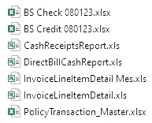La carpeta correspondiente a la fecha de ejecución, debe contener los siguientes archivos:

**Ejecución**:

* Hacer click en el icono dailyClosing.exe

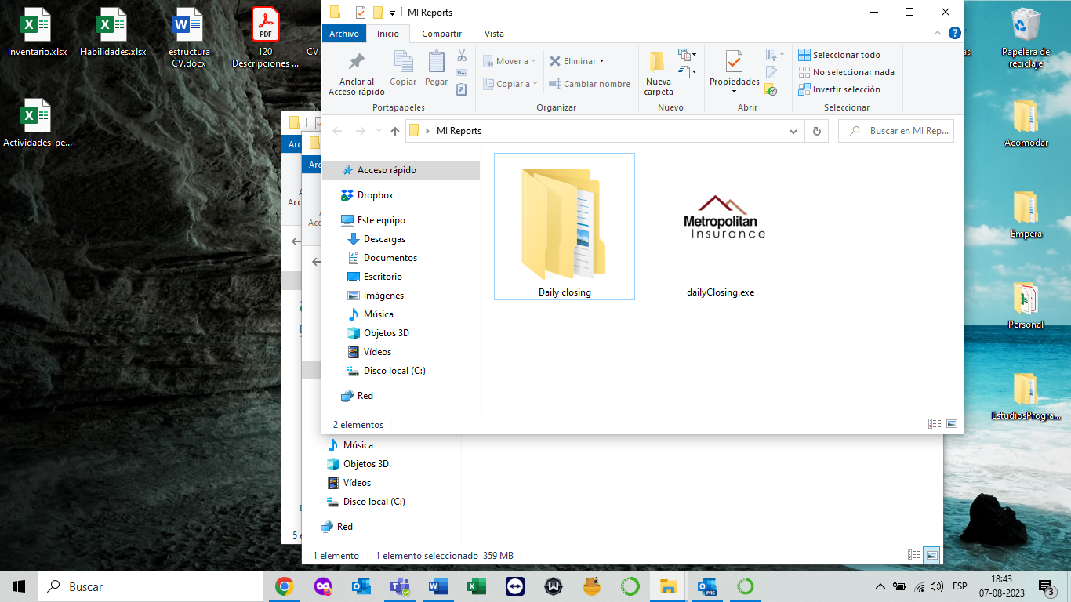

* Aparecerá una pantalla Negra, debe esperar que se ejecute el programa.
* Le solicitara la fecha del reporte a ejecutar (Esta debe estar en formato MMDDAA).
* Presionar la tecla ENTER.

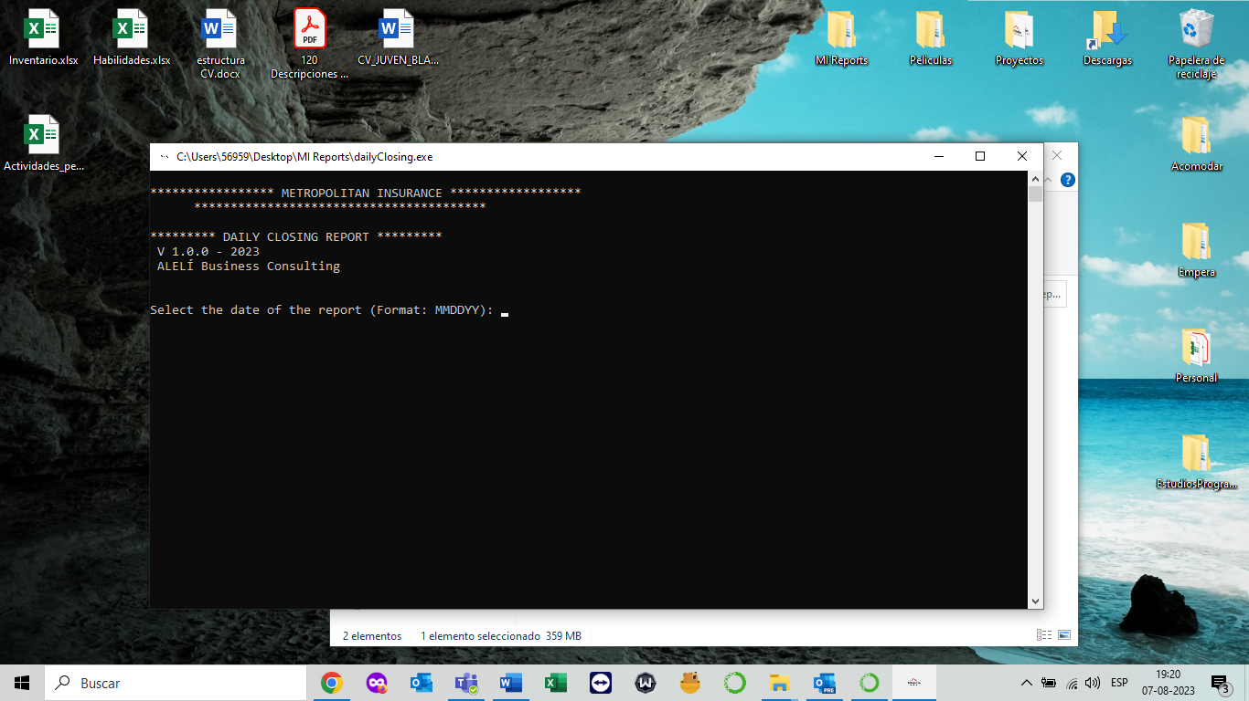

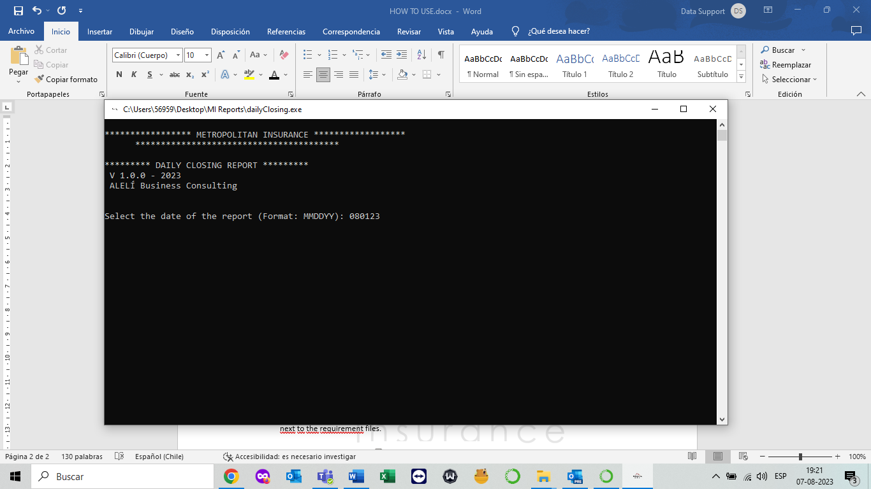

* Cuando el proceso haya concluido, la ventana de comando se cerrara de forma automática y se Habrá creado un archivo resultante en la ruta especificada en la sección de requerimientos.

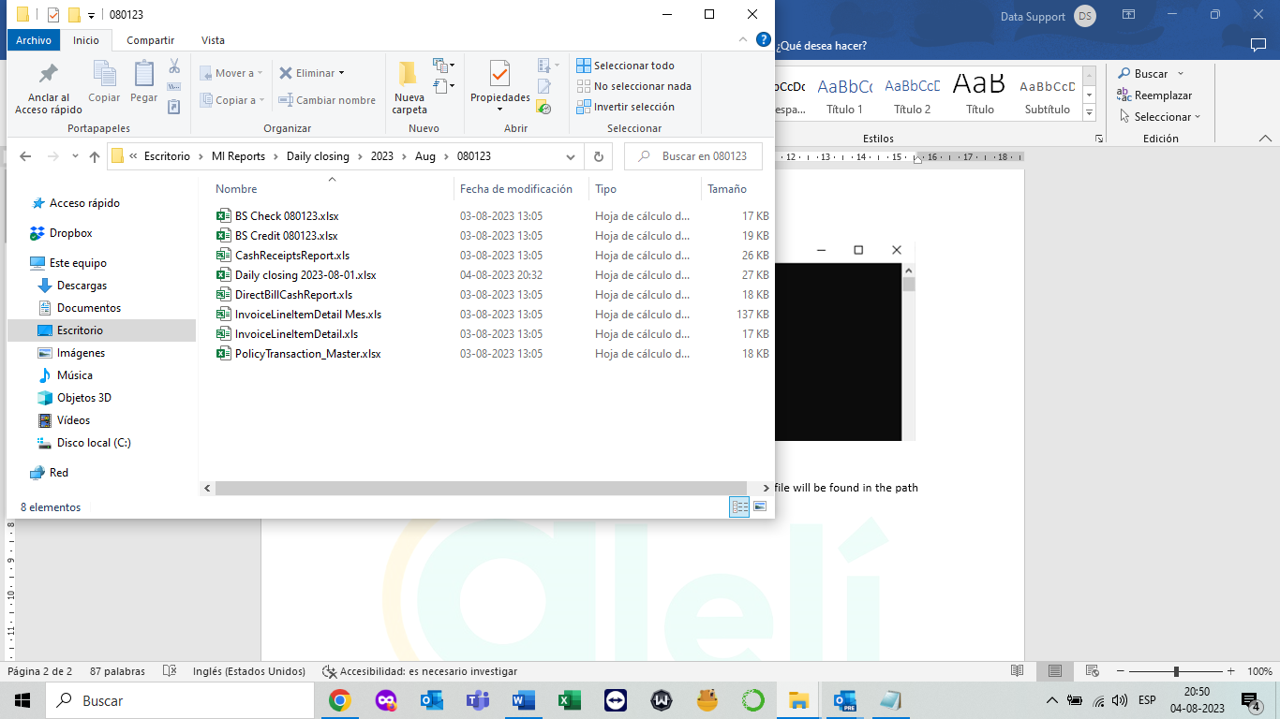

Cualquier inconveniente contactarnos a través de los emails datasupport@insurencemetropolitan.com o cmr@insurencemetropolitan.com.